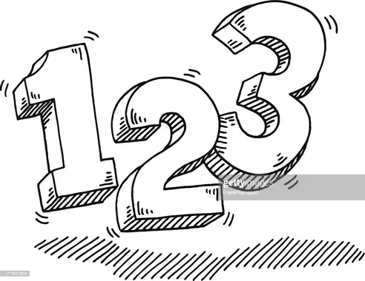
Compte et bouge

1, 2, 3 lève-toi
4, 5, 6 saute et glisse
7, 8, on s’agite
9, 10, mains sur les cuisses
11, 12, 13, sur ta chaise
14, 15, 16, mets-toi à l’aise
17, 18, tourne vite
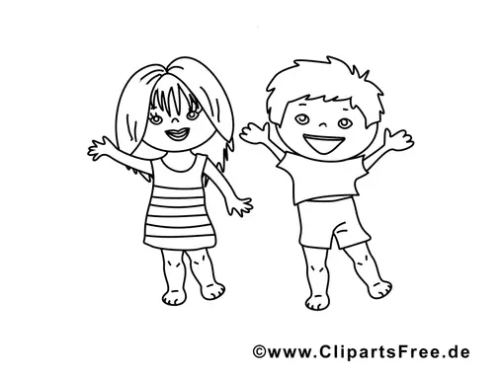
19 et 20, c’est la fin !

